CIENCIAS NATURALES 1° BÁSICO Clase N° 7
Profesora: Jessica Godoy Escobar. Correo: jgodoy@colegiodelreal.cl
Fecha. Semana 10 al 14 de mayo de 2021. Tiempo estimado. 90 minutos.

Objetivo a desarrollar.OA1
- Conocer las etapas de vida de una planta.

Inicio.
Observa la siguiente imagen correspondiente al ciclo de vida de una planta.
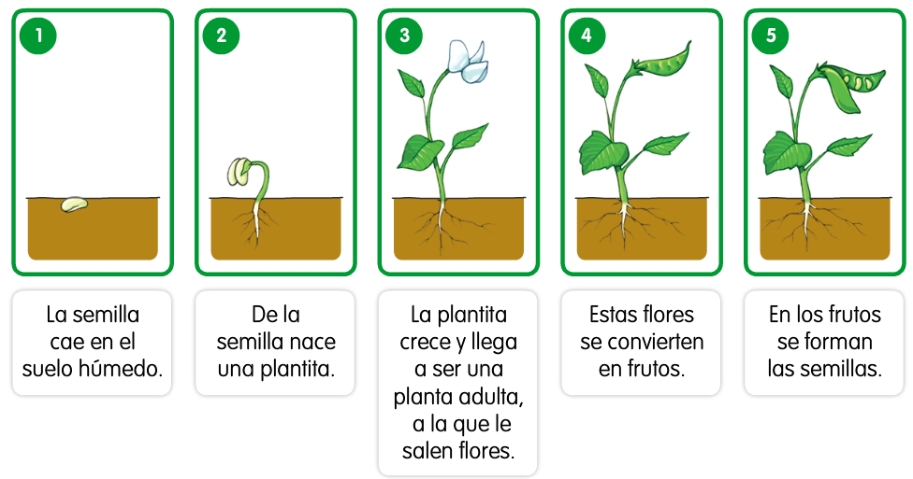

Desarrollo.
De acuerdo a la escuchado anteriormente, observa la imagen y escribe el número según corresponda. (desde el 1 identificando que es lo que sucede primero, al 4 identificando lo que sucede finalmente.)

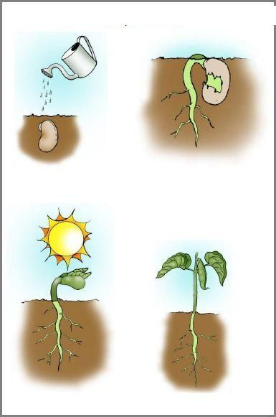
Cierre.
Esta clase trabajamos en un taller práctico, plantando una semilla de poroto. Vamos a observar y cuidar muy bien nuestra semilla, observando cada día los avances hasta que pasados los meses veamos los primeros brotes y al llegar la primavera veamos salir el tallo y el crecimiento de la planta. Recuerda ir fotografiando los avances.

